**青山控股集团有限公司**

**----- 青山实业.永青集团2021届“管培生”招聘计划**

**一、公司介绍**

青山实业三十多年来专事不锈钢产业，已形成了从镍矿开采、镍铁冶炼到不锈钢冶炼、不锈钢连铸坯生产及不锈钢板材、棒线材加工的全产业链布局，在做大做强不锈钢行业的同时，青山尝试进一步发挥拥有大量镍矿资源的优势进入新能源领域，为人类绿色可持续发展贡献力量。青山实业下辖公司340余家，员工77000多人，其中外籍员工44000多人。2019年度年青山公司实现销售收入2646亿元人民币，位居2020年世界500强第329位。

永青集团有限公司（以下简称“永青集团”）系青山实业董事局旗下的五大集团公司之一，归口管辖青山实业董事局规划部署的所有海外项目。永青集团积极响应国家“一带一路”发展战略，已在新加坡、印度尼西亚、印度、美国、津巴布韦等国家完成国际化布局，下辖子公司/代表处30余家。

**印尼莫罗瓦利工业园区**

印尼经贸合作区青山园区，位于印尼中苏拉威西省莫罗瓦利县，总规划用地逾2000公顷，园区建成世界上首个集采矿—镍铬铁冶炼—不锈钢冶炼—热轧—冷轧及下游深加工产业链，拥有海、陆、空立体入园通道以及配套生产、生活发电厂。其中发电厂装机容量总和2910 MW，码头年吞吐量已达到3500万吨，镍铁产能200万吨，铬铁产能100万吨，炼钢产能300万吨，热轧产能300万吨。园区自建机场占地面积110公顷，2019年10月3日，首架员工出行飞机降落印尼青山园区机场，伴随着多条航线开通，极大缩短了员工、访客往返园区的时间。

**印尼纬达贝工业园区**

印尼纬达贝工业园区，是续印尼莫罗瓦利工业园区后青山企业在印尼建设的第二个工业园区，位于印尼北马鲁古中哈马黑拉县，项目占地2300公顷，印尼纬达贝的镍矿资源丰富，拥有世界级的镍矿资源（镍当量930万吨），镍矿品位高；园区依山傍海，拥有长达约10公里的超级岸线资源，沿岸泊船便利；园区机场于2019年7月14日开始投入使用，极大的促进了青山集团内部企业的相互沟通和交流。纬达贝工业园项目分两期规划建设，一期项目计划总投资50亿美元，包括火法镍铁生产线，湿法冶炼厂，配套燃煤电厂，以及7.5万吨码头1个，5万吨码头3个。项目建成后，纬达贝工业园将成为世界上第一个从红土镍矿到镍中间品，再到不锈钢和新能源电池材料等产品的镍资源综合利用产业园区。

**印尼科纳威工业园区**

印尼科纳威工业园区是永青集团在印尼发展建设的第三个工业园区，拥有丰富的镍矿资源，园区将建镍铁冶炼生产线，修建运输公路、皮带机运输系统运输镍矿及配套建设发电厂。

**印度克罗美尼工业园区**

青山实业印度克罗美尼工业园区位于最具发展潜力的印度古吉拉特邦卡齐县Mundra区，园区临近蒙德拉港。交通便利，区位优势明显。园区将建成集冶炼、冷轧和热轧为一体的大型不锈钢项目，其中一期不锈钢冷轧产能70万吨，不锈钢冶炼产能300万吨，碳钢冶炼产能250万吨。届时，该项目将成为印度和南亚最大的不锈钢生产制造中心，也将是全球最大的不锈钢厂之一。

“炼百年不锈，筑绿色未来”,青山人在海外不仅致力于经济发展，更积极融入当地文化。伴随着永青集团海外项目的建设发展，一方面通过强化培训为当地人创造就业岗位，提高他们的收入，逐步改善福利条件，另一方面也为当地周边村镇建设更多的生活基础设施，同时继续重视并大力投资环保，建设生态保护及文化保护设施，以真正造福当地人民，收获共赢，以实际行动提升中国企业在当地的声望，为将青山打造成为世界一流企业而努力奋斗。

1. **招聘岗位**

|  |  |  |  |  |  |  |
| --- | --- | --- | --- | --- | --- | --- |
| **招聘岗位** | **性别** | **人数** | **工作地点** | **学历** | **专业要求** | **岗位要求** |
| 冶金管培生 （镍铁冶炼） | 男/女 | 146 | 印尼 | 本科及  以上学历 | 冶金工程、  冶金物理化学、  冶金电化学、  重金属冶金、  矿物加工工程 | 1）认同青山企业的发展理念和企业文化；  2）服从公司工作安排，愿意在青山企业长期工作；  3）有吃苦耐劳，敬业肯干和团队合作精神。 |
| 电气管培生 | 男 | 114 | 印尼 | 本科及  以上学历 | 电气自动化  机电一体化、电力工程相关专业 | 1）认同青山企业的发展理念和企业文化；  2）服从公司工作安排，愿意在青山企业长期工作；  3）有吃苦耐劳，敬业肯干和团队合作精神。 |
| 机械管培生 | 男 | 70 | 印尼 | 本科及  以上学历 | 机械制造与自动化相关专业 | 1）认同青山企业的发展理念和企业文化；  2）服从公司工作安排，愿意在青山企业长期工作；  3）有吃苦耐劳，敬业肯干和团队合作精神。 |
| 能源动力管培生 | 男 | 120 | 印尼 | 本科及  以上学历 | 热能动力工程、热工自动化、工业过程自动化相关专业 | 1）认同青山企业的发展理念和企业文化；  2）服从公司工作安排，愿意在青山企业长期工作；  3）有吃苦耐劳，敬业肯干和团队合作精神。 |
| 会计 | 男/女 | 26 | 福安/温州/印度/印尼 | 本科及  以上学历 | 会计、财务管理专业 | 1）认同青山企业的发展理念和企业文化；  2）服从公司工作安排，愿意在青山企业长期工作；  3）有吃苦耐劳，敬业肯干和团队合作精神。  4）CET-4。 |
| 外贸员/助理  业务助理/采购员 | 男/女 | 19 | 温州 | 本科及  以上学历 | 国际经济与贸易、  商务英语、  金融类专业 | 1）认同青山企业的发展理念和企业文化；  2）服从公司工作安排，愿意在青山企业长期工作；  3）有吃苦耐劳，敬业肯干和团队合作精神。  4）CET-4，口语优秀者可放宽要求。 |
| 关务员 | 男/女 | 6 | 温州/  福安 | 本科及  以上学历 | 国际经济与贸易、  商务英语 | 1）认同青山企业的发展理念和企业文化；  2）服从公司工作安排，愿意在青山企业长期工作；  3）有吃苦耐劳，敬业肯干和团队合作精神。  4）CET-6，口语优秀者可放宽要求。 |
| 物流员 | 男 | 3 | 福安 | 本科及  以上学历 | 物流相关专业 | 1）认同青山企业的发展理念和企业文化；  2）服从公司工作安排，愿意在青山企业长期工作；  3）有吃苦耐劳，敬业肯干和团队合作精神。 |
| 成本核算员 | 男/女 | 2 | 印尼 | 本科及  以上学历 | 会计、统计相关专业 | 1）认同青山企业的发展理念和企业文化；  2）服从公司工作安排，愿意在青山企业长期工作；  3）有吃苦耐劳，敬业肯干和团队合作精神。 |
| 工程管培生 | 男/女 | 11 | 印尼 | 本科及  以上学历 | 土木工程、工程造价、工程管理相关专业 | 1）认同青山企业的发展理念和企业文化；  2）服从公司工作安排，愿意在青山企业长期工作；  3）有吃苦耐劳，敬业肯干和团队合作精神 |
| 环境管培生 | 男 | 5 | 福安/印尼 | 本科及以上学历 | 环保、环境、水利水电相关专业 | 1）认同青山企业的发展理念和企业文化；  2）服从公司工作安排，愿意在青山企业长期工作；  3）有吃苦耐劳，敬业肯干和团队合作精神 |
| 印尼语/英语翻译 | 男/女 | 13 | 印尼 | 本科及  以上学历 | 印尼语、英语专业 | 1）认同青山企业的发展理念和企业文化；  2）服从公司工作安排，愿意在青山企业长期工作；  3）有吃苦耐劳，敬业肯干和团队合作精神 |
| 招聘员 | 男 | 5 | 福安 | 本科及  以上学历 | 人力资源管理等相关专业 | 1）认同青山企业的发展理念和企业文化；  2）服从公司工作安排，愿意在青山企业长期工作；  3）有吃苦耐劳，敬业肯干和团队合作精神 |
| 统计 | 男/女 | 17 | 温州/印尼 | 本科及  以上学历 | 统计专业 | 1）认同青山企业的发展理念和企业文化；  2）服从公司工作安排，愿意在青山企业长期工作；  3）有吃苦耐劳，敬业肯干和团队合作精神 |
| 中控 | 女 | 60 | 印尼 | 本科及  以上学历 | 专业不限 | 1）认同青山企业的发展理念和企业文化；  2）服从公司工作安排，愿意在青山企业长期工作；  3）有吃苦耐劳，敬业肯干和团队合作精神 |

**三、公司福利待遇**

1、社保按地方标准执行缴存，在海外工作的员工公司提供食宿及生活必需品，境内员工公司提供住宿及餐补（按公司制度执行）。温州工作人员转正后享有交通补助、全勤奖、通讯补助。

2、在海外工作的员工每半年回国休假一次，每次15天，一年两次，往返机票费由公司承担。

3、节假日福利、生日福利、值班补贴及高温补贴等。工作优秀者，有丰厚年终奖。

4、薪资待遇范围（含税）：

实习期3-6个月，实习薪资：底薪3600（硕士）/2400（本科）+300餐费补贴（国内）/20-30美金/天（国外），工作满两个月后薪资会做适当调整，定岗转正后按岗位薪资标准发放。

**转正薪资：**

**国内：**4000-8000元/月，**表现优秀者，有丰厚年终奖。**

**海外**：10000～14000元/月，**管理层岗位薪资面议。**

**备注：**

上述薪资范围根据不同岗位略有差别，且加班费另计，实习期间薪资按岗位工资的80%支付。**薪资结构：**

岗位工资+绩效奖金2000～5000元人民币/月+出国补贴20～50美金/天。

**四、园区风采**

（1）印尼莫罗瓦利工业园区

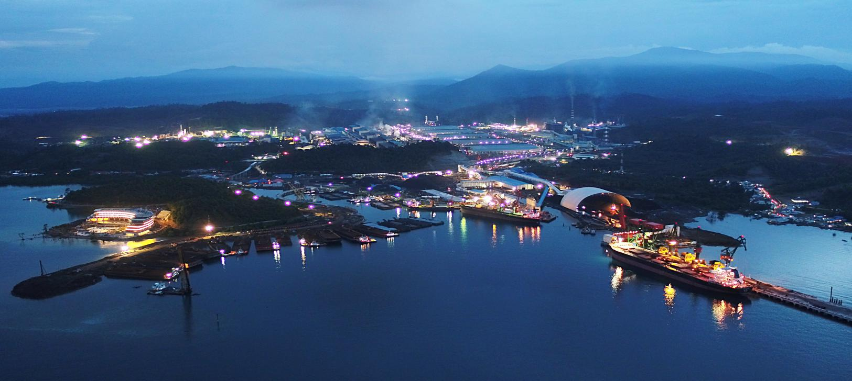

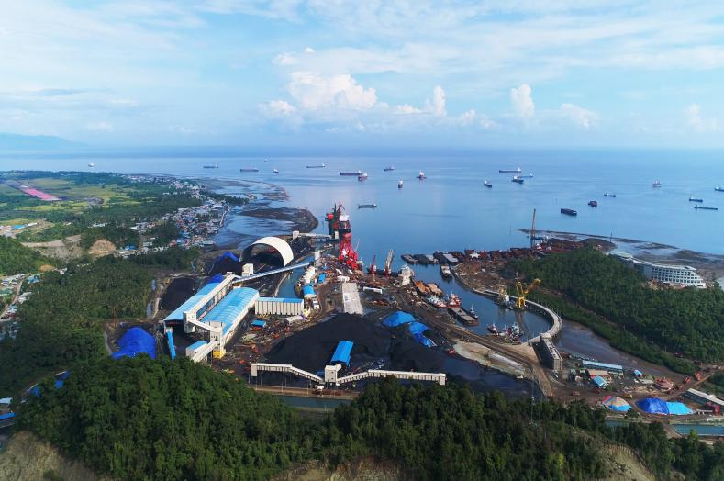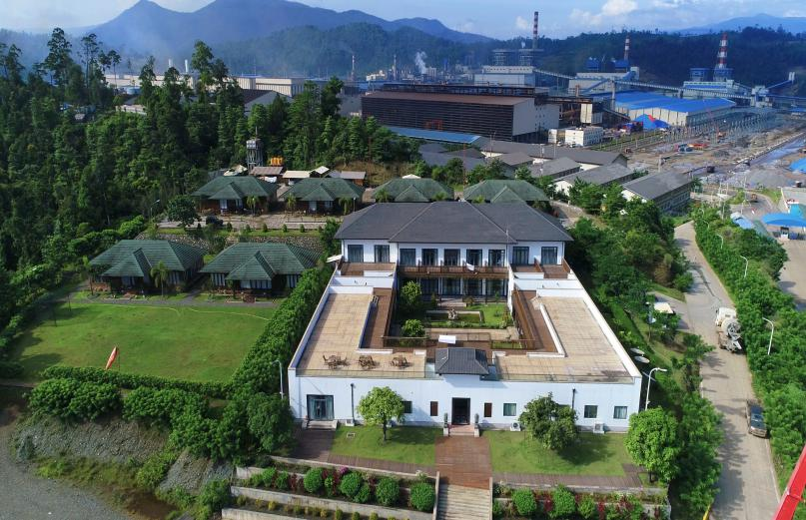

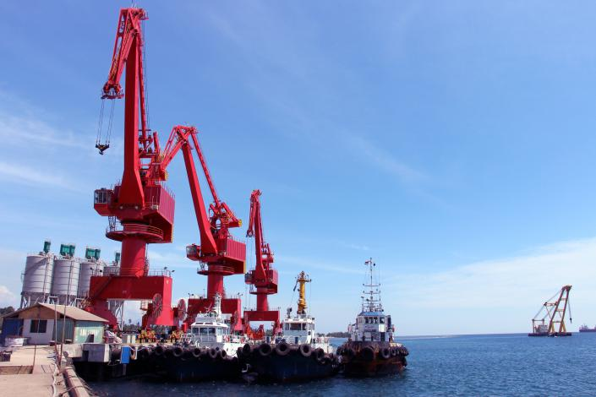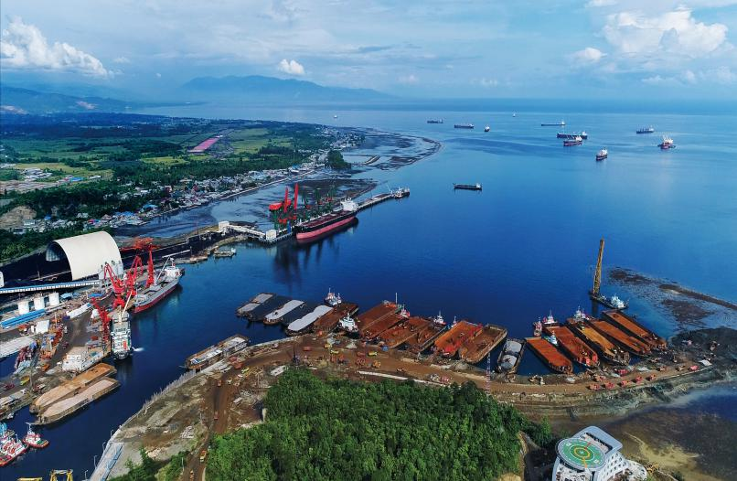

**（园区景观）**

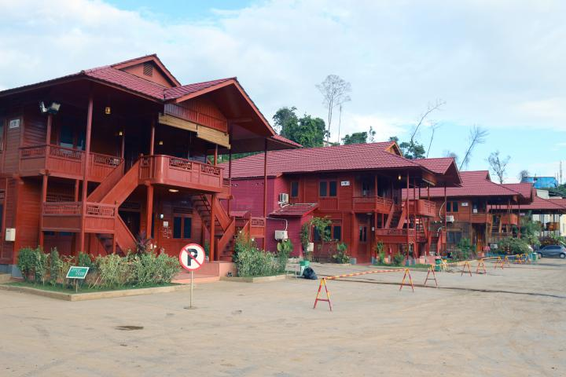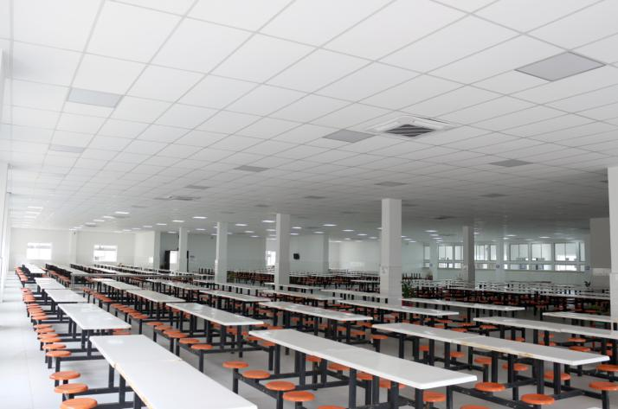

**（食堂-宿舍）**

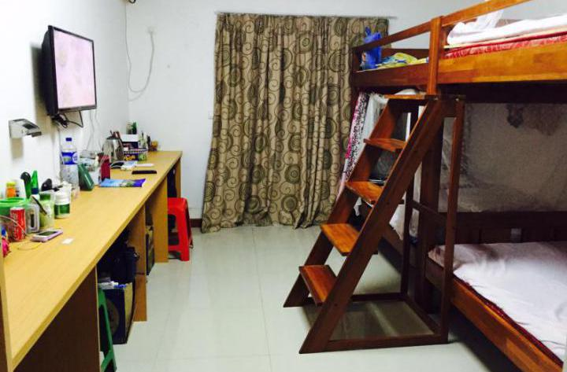 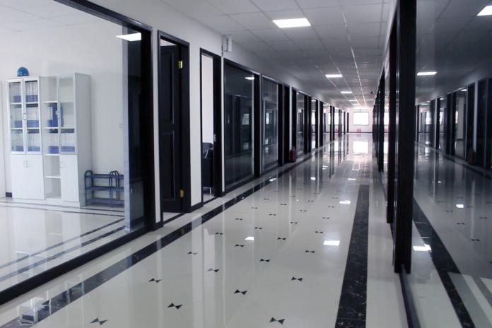

**（生活-办公）**

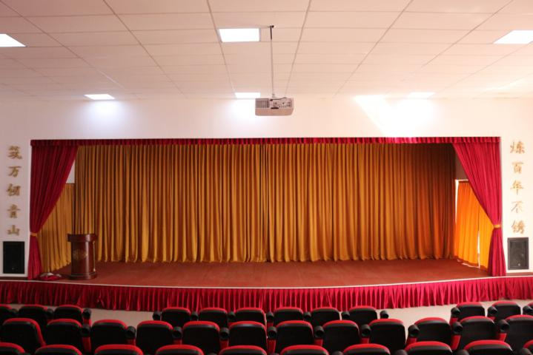 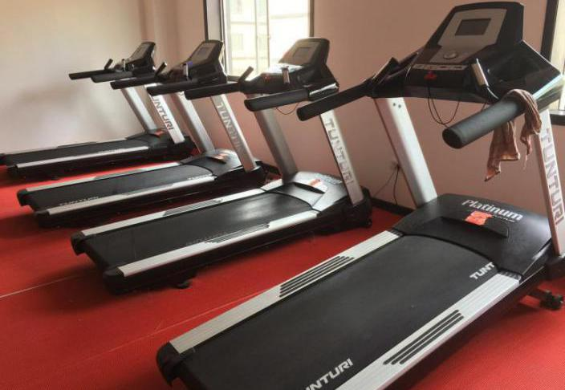

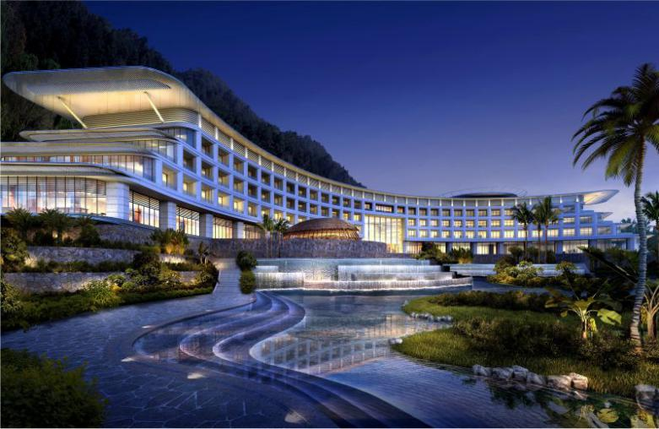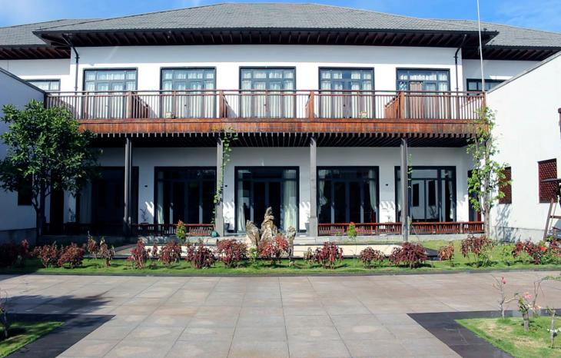**（配套设施）**

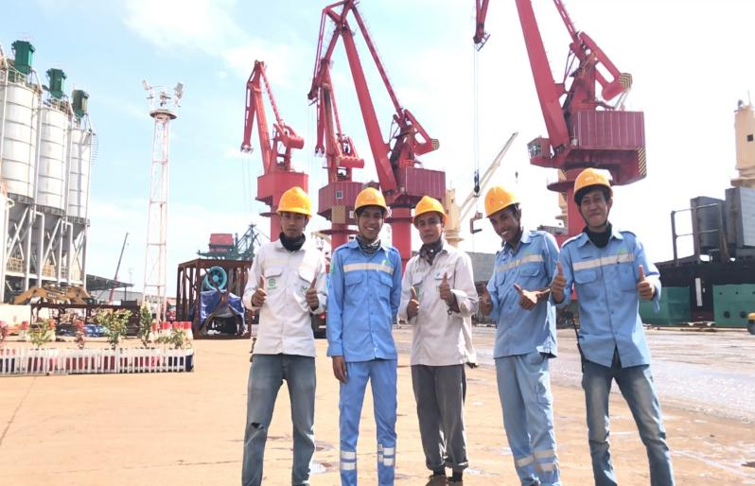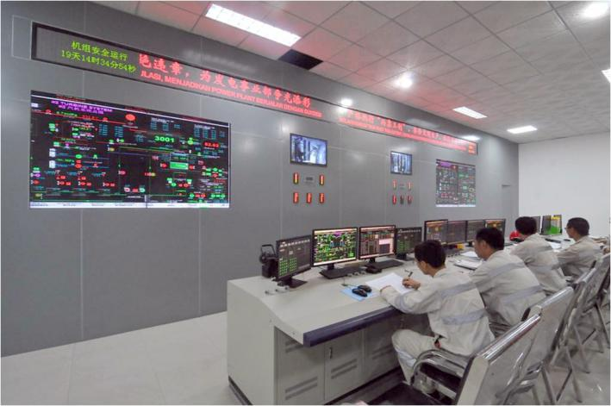**（员工风采）**

（2）印尼纬达贝工业园区

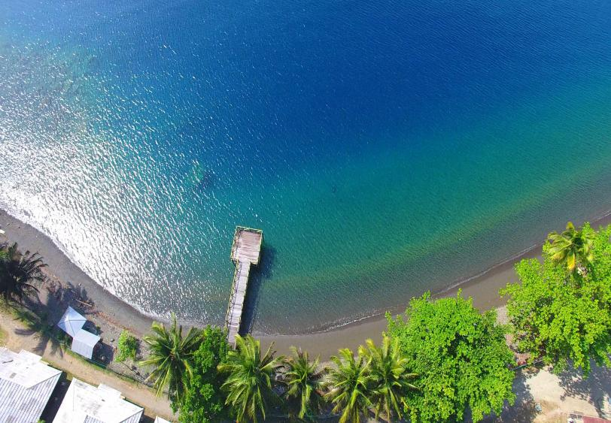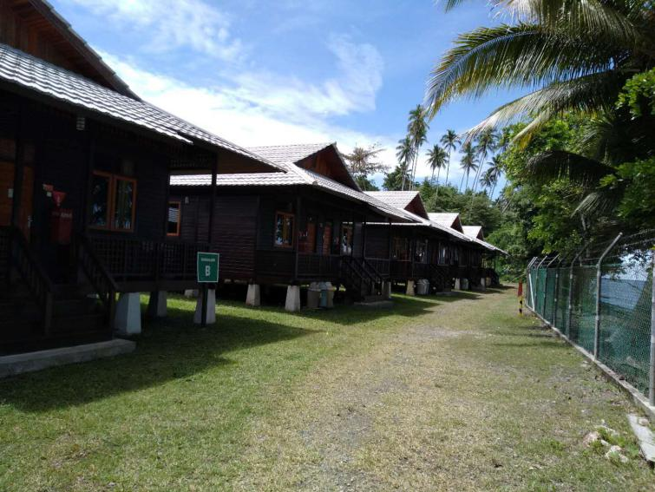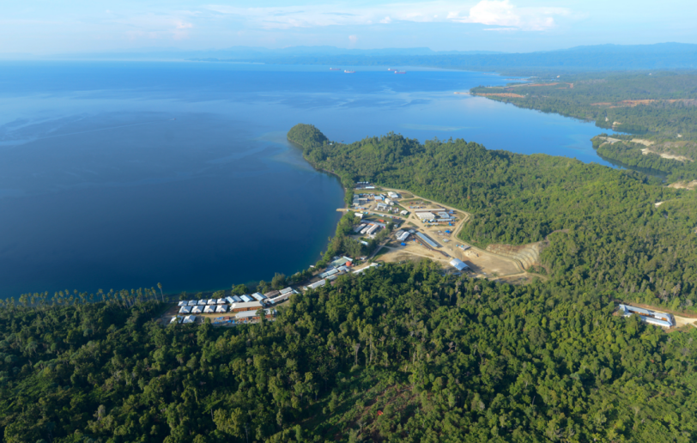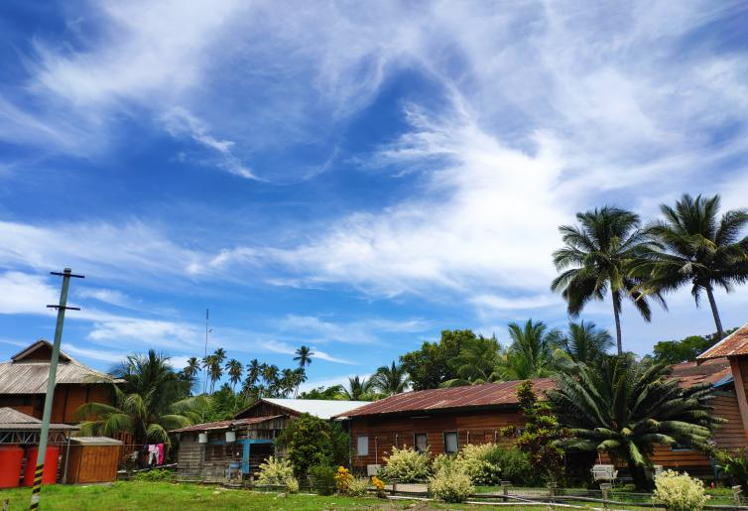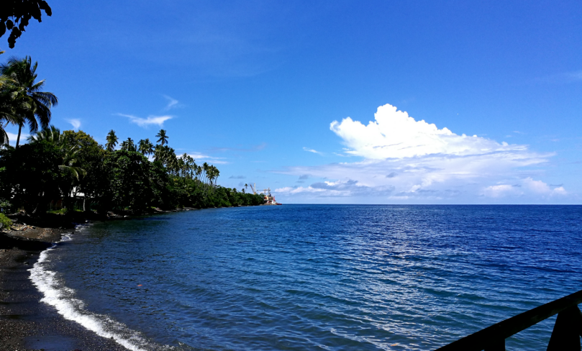 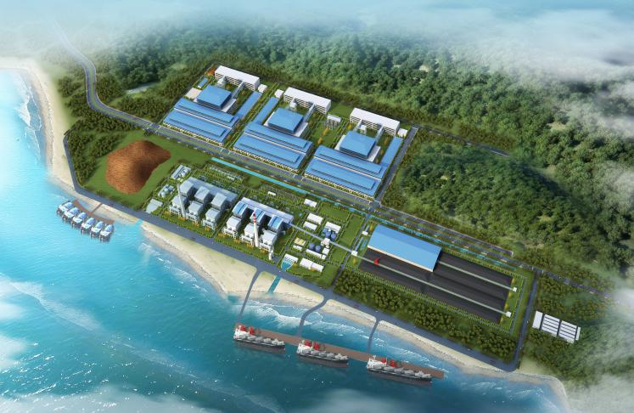

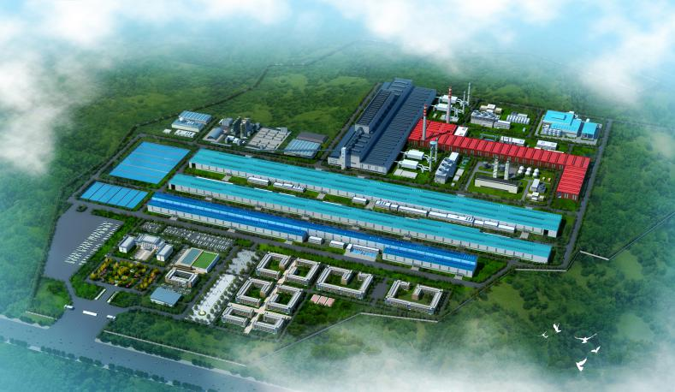 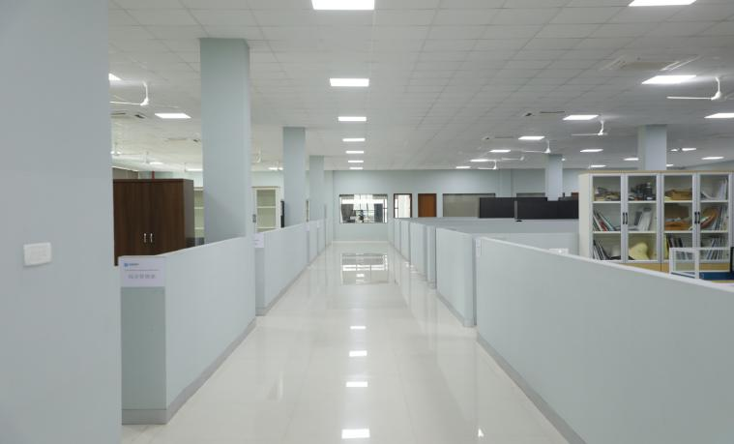

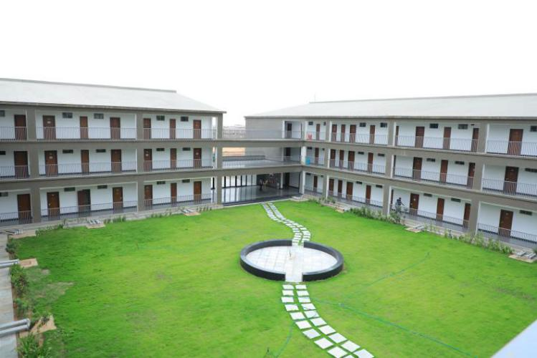 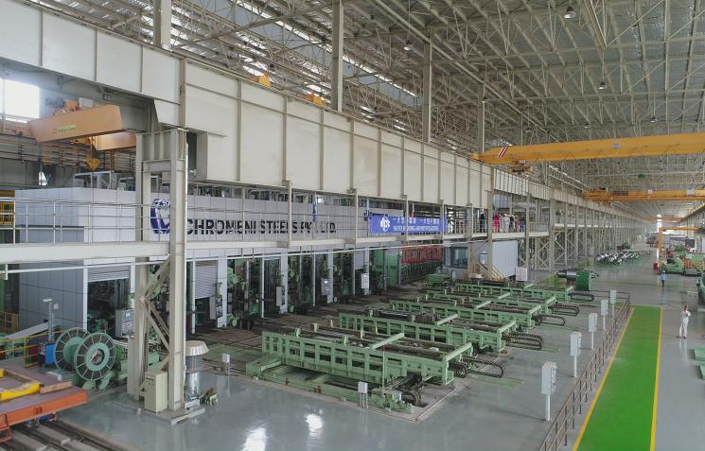

1. 印度克罗美尼工业园区

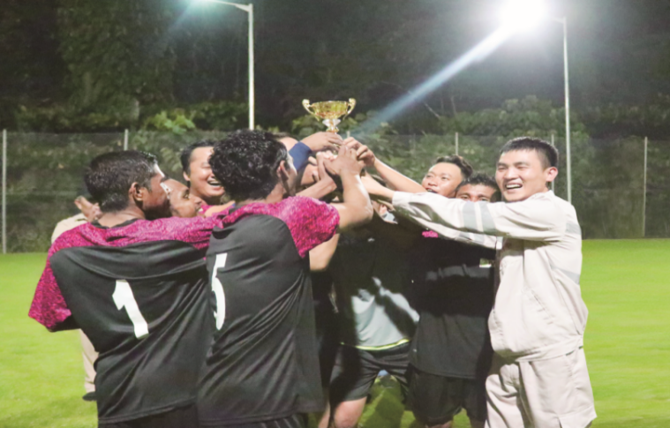 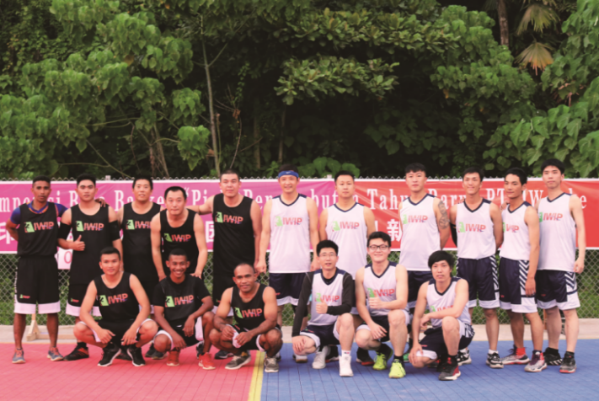

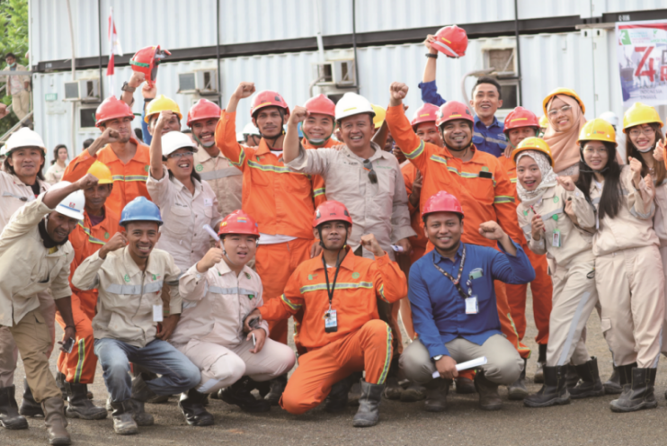 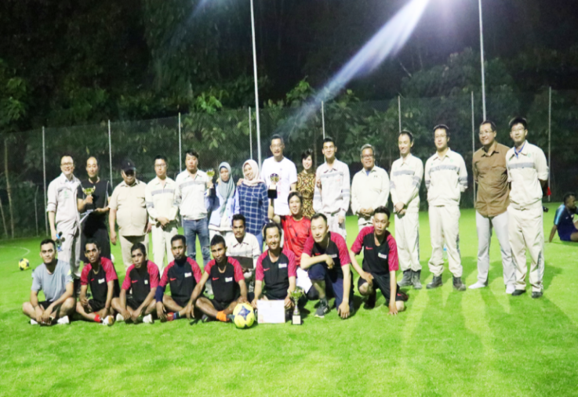

（2）福建代表处（福建福安）

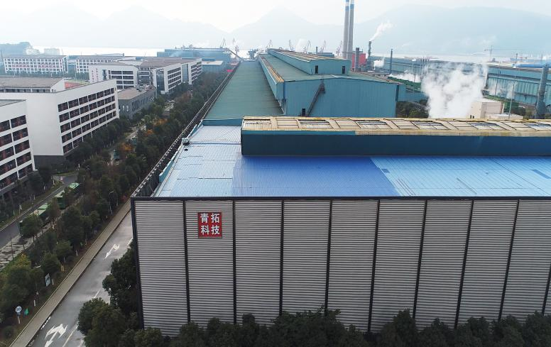 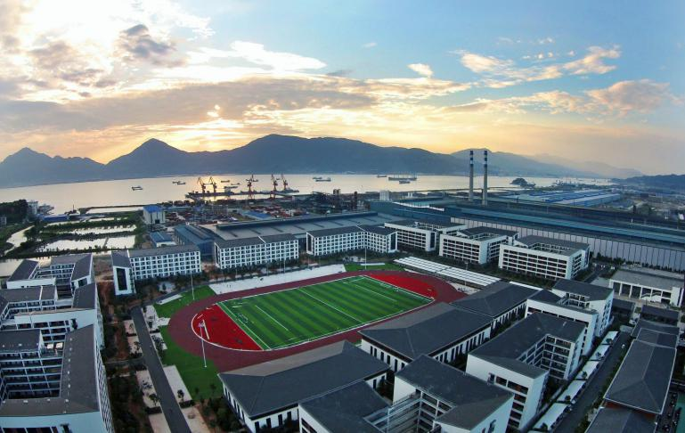

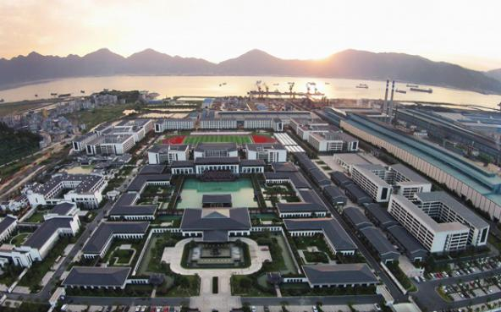 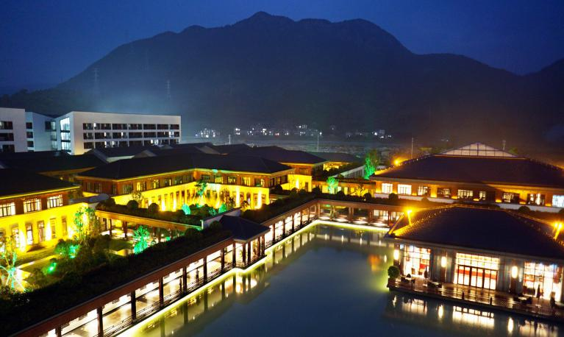

1. 青山控股集团有限公司（温州）

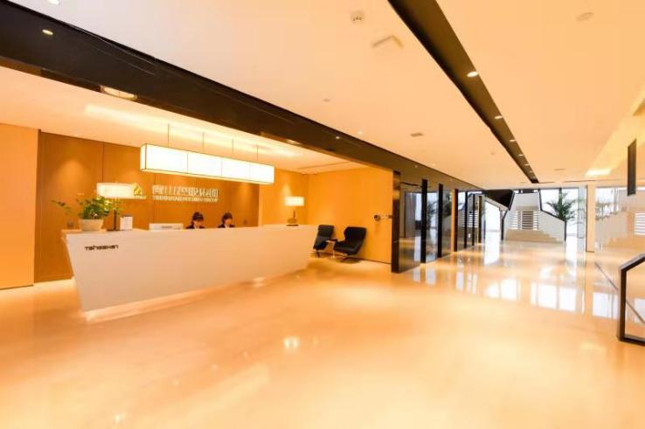 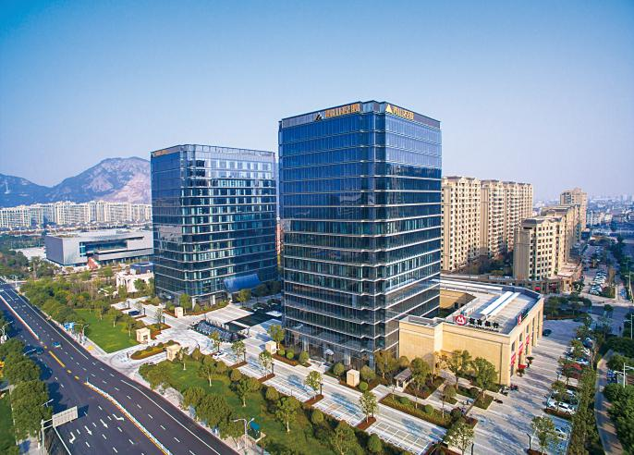

**五、乘车路线**

动车福州（南）站--动车福安站 动车温州南站--动车福安站

**联 系 人：** 王先生 18571457051

**招聘咨询热线：**0593-6600126 / 0593-6600067

**公司网址：**www.etsingshan.com

**招聘邮箱：**[xyzp@ynqsgt.com](mailto:rszpc@ynqsgt.com)

**面试地址：**福建省宁德市福安市湾坞工贸区（青拓工业园区）-永青集团有限公司福建代表处

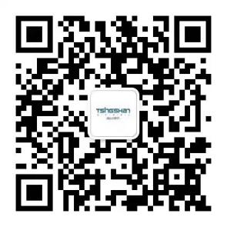



**青山实业永青集团海外企业招聘处**

**应聘请扫码投简历**